Wydatek współfinansowany z Europejskiego Funduszu Społecznego

SZCZEGÓŁOWY OPIS PRZEDMIOTU DO SZACOWANIA WARTOŚCI ZAMÓWIENIA NA:

opracowanie, druk i dostawę polsko-angielskiego albumu „Perły Mazowsza VI” w sześciu częściach prezentującego wybrane projekty dofinansowane z Regionalnego Programu Operacyjnego Województwa Mazowieckiego 2014-2020
oraz
opracowanie, druk i dostawę albumu „Perły Mazowsza VI” prezentującego wybrane projekty dofinansowane z Regionalnego Programu Operacyjnego Województwa Mazowieckiego 2014-2020 w wersji brajlowskiej przeznaczonej dla osób niewidomych oraz w wersji powiększonego druku dla osób słabo widzących wraz
z elektroniczną wersją publikacji w programie Microsoft Word oraz w PDF do odczytu przez program udźwiękawiający dla niewidomych użytkowników.

CZĘŚĆ A

Opracowanie, druk i dostawa polsko-angielskiego albumu „Perły Mazowsza VI” w sześciu częściach prezentującego wybrane projekty dofinansowane z RPO WM 2014 – 2020.

- PRZEDMIOT ZAMÓWIENIA

Przedmiotem zamówienia jest: przygotowanie polsko-angielskiego albumu składającego się z 6 części
tj. oddzielnych książek dotyczących następujących subregionów: ciechanowskiego, ostrołęckiego, płockiego, radomskiego, siedleckiego oraz m.st. Warszawa, pod roboczym wspólnym tytułem „Perły Mazowsza VI”, prezentującego wybrane projekty dofinansowane z Regionalnego Programu Operacyjnego Województwa Mazowieckiego 2014-2020.

Album przygotowany będzie zarówno w zestawach, jak i w pojedynczych egzemplarzach odpowiednio
dla każdego subregionu. Każdy zestaw w kaszerowanym pudełku złożony z 6 różnych książek.

- CEL ZAMÓWIENIA

Przygotowanie publikacji ma na celu:
- Promowanie dofinansowanych projektów, jako przykłady „dobrych praktyk” wydatkowania Funduszy Europejskich w ramach RPO WM 2014-2020.
- Promowanie wśród ogółu społeczeństwa aktualnych informacji związanych ze stanem wdrażania Regionalnego Programu Operacyjnego Województwa Mazowieckiego 2014-2020, a także zachęcenie potencjalnych beneficjentów RPO WM 2014-2020 do aplikowania o środki poprzez ukazanie możliwości, jakie stwarza korzystanie z Funduszy Europejskich.
- Zaprezentowanie Mazowsza jako skutecznego beneficjenta Funduszy Europejskich.
- Budowa pozytywnego wizerunku funduszy strukturalnych oraz instytucji zaangażowanych w ich wdrażanie.
- SZCZEGÓŁOWY ZAKRES ZADAŃ WYKONAWCY

- Zadanie obejmuje opracowanie merytoryczne i graficzne, druk, dostawę oraz wersję elektroniczną (cyfrową) zestawu albumów składającego się z 6 oddzielnych książek /części, promującego efekty wdrażania RPO WM 2014-2020. Album o roboczym tytule „Perły Mazowsza VI” będzie publikacją dwujęzyczną polsko-angielską zawierającą minimalnie: słowo wstępne, kluczowe informacje o RPO WM 2014-2020, informacje o danym subregionie, zdjęcia oraz opisy projektów.
- Szczegółowy zakres prac:
- Całościowy nakład zamówienia to: 2 400 egzemplarzy;
- opracowanie layout’ów (projektów graficznych układu tekstu oraz zdjęć) dla każdej z 6 części zestawu albumów na podstawie otrzymanych od Zamawiającego informacji, tekstów oraz zdjęć, do akceptacji Zamawiającego. Zamawiający zastrzega sobie prawo do wprowadzania zmian w tych koncepcjach, np. poprzez tworzenie wariantów kolorystycznych w celu rozróżnienia projektów lub układu, czy też formatu, wielkości zdjęć wstawianych na strony;
- opracowanie merytoryczne;
- redakcja tekstu w języku polskim;
- tłumaczenie tekstu na język angielski;
- korekta, redakcja i łamanie wszystkich tekstów w języku polskim, przez korektora, który zawodowo zajmuje się korektą tekstów polskich;
- korekta, redakcja i łamanie wszystkich tekstów po tłumaczeniu na język angielski przez korektora, który zawodowo zajmuje się korektą tekstów angielskich;
- minimum 2-krotna korekta, redakcja i łamanie całości materiału po składzie (korekta w wersji elektronicznej musi być dostarczona do Zamawiającego na minimum 5 dni roboczych przed przesłaniem projektu całości publikacji do akceptacji końcowej;
- wybór i obróbka kolorystyczna zdjęć;
- dobór fontów;
- łamania i skład DTP;
- wykonanie proof’ów kolorystycznych w standardzie UGRA / FOGRA (do akceptacji Zamawiającego) przedstawiających: zdjęcia użyte w publikacji, okładka przód, tył oraz grzbiet, 3 przykładowe rozkładówki: strony ze zdjęciami, strony z tekstem, strony mieszane oraz strona tytułowa i spis treści, a także wszędzie tam, gdzie będzie użyte logo RPO WM;
- ozalidy w formacie 1:1;
- Wykonawca ma obowiązek wprowadzenia wszystkich poprawek zgłaszanych przez Zamawiającego na etapie realizacji projektu;
- przygotowanie do druku;
- druk z blach CTP – druk i oprawa na materiałach własnych Wykonawcy;
- Zamawiający przekaże Wykonawcy listę projektów z terenu Województwa Mazowieckiego, wkład merytoryczny, który Wykonawca musi zredagować i dostosować do albumu.
Opisy do projektów: przy opisywaniu wskazanych projektów Wykonawca musi zwrócić szczególną uwagę, aby teksty miały atrakcyjną, przystępną i zrozumiałą formę dla czytelnika. Zaproponowana treść nie może być schematyczna z szablonowo powtarzającymi się opisami projektów. Jeżeli to możliwe, opisy powinny zawierać m. in.: historię powstawania danego produktu /projektu, ciekawostki lub też inne elementy mogące zainteresować czytelnika; w opisach wykorzystane mogą być materiały przekazane przez Zamawiającego (zagadnienia dotyczące projektów realizowanych/zrealizowanych ze środków RPO WM) oraz źródła własne (krótkie notki np. prezentowanych obiektów – tematyka: miejsca związane z kulturą, turystyką, o charakterze społecznym, innowacyjnym itp.).
Akceptacja tekstów: Wykonawca ma obowiązek przekazywania tekstów do akceptacji merytorycznej Zamawiającego sukcesywnie i partiami tzn. maksymalnie 10 opisów dla każdego egzemplarza publikacji w jednej partii. Zamawiający będzie sukcesywnie zgłaszał uwagi do poprawianych tekstów w terminie do 5 dni roboczych od przekazania danej partii. Wykonawca ma obowiązek wprowadzić uwagi Zamawiającego w ciągu 3 dni roboczych od ich zgłoszenia przez Zamawiającego;
WAŻNE: Przed przekazaniem tekstów do akceptacji Zamawiającego Wykonawca powinien poddać je redakcji i korekcie językowo-stylistycznej pod kątem budowy zdań zgodnie z zasadami prostego języka https://www.funduszeeuropejskie.gov.pl/strony/o-funduszach/promocja/prosto-o-funduszach-europejskich-1/o-prostym-jezyku/ m.in.: krótkie i logiczne zdania, nie używanie strony biernej, wyeliminowania powtórzeń oraz błędów ortograficznych, gramatycznych i literówek.

Tłumaczenie wszystkich tekstów z języka polskiego na język angielski (brytyjski) z weryfikacją leży po stronie Wykonawcy i musi być wykonane przez tłumacza/y, który/ którzy posiada/posiadają potwierdzoną znajomość języka angielskiego w zakresie tłumaczeń specjalistycznych i zawodowo zajmują się tłumaczeniem tekstów angielskich na język polski.
Wykonawca przekaże sukcesywnie i partiami (maksymalnie 10 opisów w jednej partii) przetłumaczone teksty do akceptacji Zamawiającego. Zamawiający zgłosi uwagi do przetłumaczonych tekstów w terminie do 5 dni roboczych od przekazania danej partii. Wykonawca wprowadzi uwagi Zamawiającego w ciągu 3 dni roboczych od ich zgłoszenia przez Zamawiającego;

- Wymagania dotyczące wyboru i opracowania zdjęć.
Zamawiający przekaże Wykonawcy uporządkowany zbiór zdjęć przedstawiający efekty realizacji wykonanych projektów, z uregulowanymi prawami autorskimi.
Na podstawie przekazanych przez Zamawiającego zdjęć Wykonawca opracuje layout / projekt graficzny rozplanowania tekstów i zdjęć dla zestawu albumów składającego się z 6 oddzielnych książek /części. Layout musi być wykonany w taki sposób, aby każda strona albumu, w każdej z 6 części zestawu publikacji „Perły Mazowsza VI” była ciekawa, oryginalna i zróżnicowana. Różnorodność Wykonawca uzyska wybierając i różnicując zdjęcia na stronach danej części albumu pod kątem kształtu wstawianych zdjęć na stronach, rozmiarów wstawianych zdjęć, dodawania rozkładówek ze zdjęć, używania zdjęć jako tła na stronach z innymi zdjęciami itp. Zamawiający wymaga różnego i oryginalnego układu zdjęć na stronach w każdej z 6 części zestawu albumów „Perły Mazowsza VI”.

Rysunki nr 1 - 6 to fotografie przykładowe nie stanowiące obligatoryjnego wzoru
Rys. nr 1
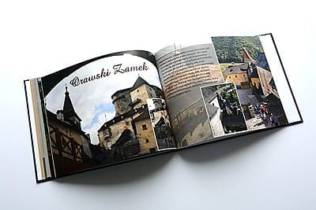

Rys. nr 2
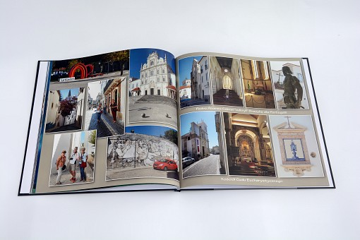
Rys. nr 3 Rys. nr 4
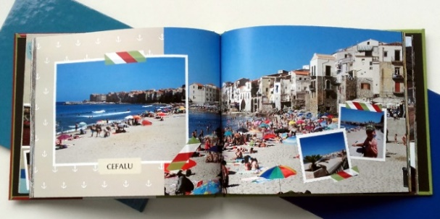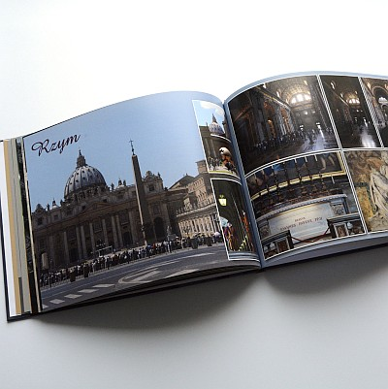

Rys. nr 5 Rys. nr 6
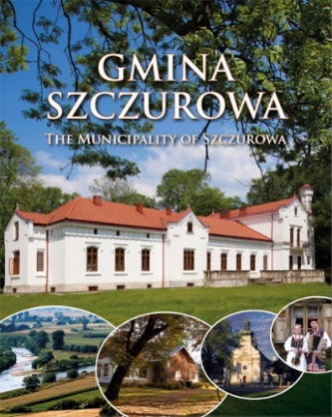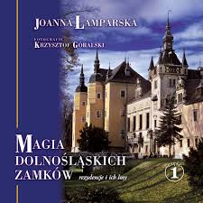

Wykonawca dokona wyboru i obróbki kolorystycznej i graficznej zdjęć do każdej z 6 części publikacji
i przekaże wybrane zdjęcia wraz z layout’em do akceptacji Zamawiającego. Zamawiający dokona akceptacji przekazanych zdjęć wraz z layout’em w terminie do 5 dni roboczych lub zgłosi uwagi. Zamawiający może zrezygnować z niektórych zdjęć jeżeli uzna, że są one niepotrzebne lub wymienić je na inne. Wykonawca ma obowiązek wprowadzenia zmian w ciągu 3 dni roboczych i wysłania ich ponownie do akceptacji Zamawiającego.
Wszystkie zdjęcia wykorzystane w albumie muszą posiadać krótki opis alternatywny w języku polskim
i angielskim oraz imię i nazwisko fotografa.

- Specyfikacja techniczna dla każdego z 6 egzemplarzy publikacji oraz opakowania dla każdego zestawu:
- Ilość znaków: w wersji polskiej w każdej części albumu: ok. 12 000 – 20 000 znaków ze spacjami;
- Liczba stron: nie mniej niż 150 i nie więcej niż 180 stron + okładka;
- Format netto środka: 20 x 20 cm, +/- 0,2 cm;
- Okładka albumu - wymiary: ok. 20,5 x 20,5 cm, +/- 0,2 cm;
- Okładka albumu - projekt graficzny Zamawiający przekaże Wykonawcy, a Wykonawca przygotuje go do druku;
- Okładka albumu - nadruk a w nim wkomponowane: logo RPO WM wraz z informacją współfinansowaniu, napis „egzemplarz bezpłatny” nr ISBN (w posiadaniu Zamawiającego);
- Oprawa: książkowa, szyto-klejona, twarda;
- Kolor: środek – 4+4 CMYK, wyklejka 4+1 CMYK+1 kolor Pantone (złoty), okładka – 4+0;
- Uszlachetnienia: okładka – folia błyszcząca w połączeniu z folią soft touch, 1+0 wybiórczy lakier UV, hot stamping (złoty), środek – lakier offsetowy zabezpieczający, wyczuwalnie wypukła powierzchnia tekstów i ramek i innych elementów szablonu, unikalny ekekt pół złoty, stylowe podkreślenie okładki;
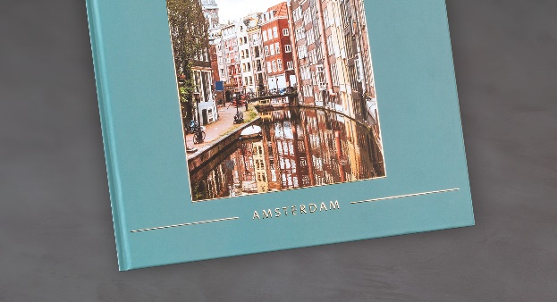 Rys. nr 11
Rysunek nr 11 to fotografia przykładowa nie stanowiąca obligatoryjnego wzoru

- Dodatek: tasiemka-przekładka trwale wszyta/ wklejona do oprawy książki, złota – dopasowana kolorystycznie do całości projektu; szerokość 8-10 mm; długość dopasowana do rozmiaru środka albumu, tak, aby jej koniec wystawał na dole 5-6 cm (dół tasiemki zabezpieczony przed pruciem się);
- Środek albumu – projekt, a w nim zdjęcia ok. 70-80 %, tekst ok. 20-30 %, znak wodny na stronach z teksem;
- Grzbiet: tytuł oraz oznaczenie części i nazwy subregionu;
- wyklejki z nadrukiem – kolor: opalizujący dopasowany do koloru okładki;
- Papier: środki - kreda mat. nie mniejszy niż 120 g/m², oklejka okładki - kreda matowa nie mniejszy niż 120 g/m² i nie większy niż 150 g/m² wyklejka – papier offsetowy nie mniej niż 120 g/m^{2,}, oprawa – tektura minimum 2 mm maksimum 3 mm;
- Nakład całego zamówienia: 2 400 egz., w tym:
- 1 200 egz. pojedynczych książek w podziale na poszczególne subregiony
200 egz. albumu z subregionu ciechanowskiego
200 egz. albumu z subregionu ostrołęckiego
200 egz. albumu z subregionu płockiego
200 egz. albumu z subregionu radomskiego
- z. albumu z subregionu siedleckiego
200 egz. albumu z subregionu warszawskiego
- 200 kompletów albumów w opakowaniu zbiorczym – w pudełku kaszerowanym – wersja prezentowa, przy czym jeden komplet zawiera 6 różnych albumów z każdego subregionu ułożonych w ozdobnym opakowaniu zbiorczym;
- Ozdobione pudełko kaszerowane kartonowe, dla każdego zestawu 6 książek, dopasowane wymiarem, kolorem i grafiką do okładek książek:
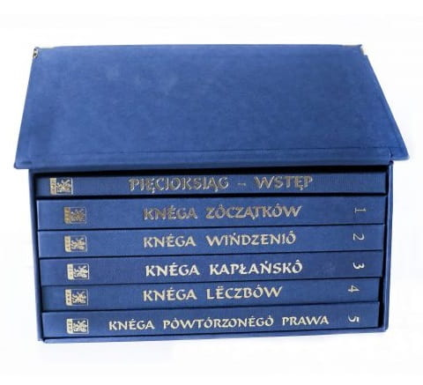 Rys. nr 12 Rys. nr 13
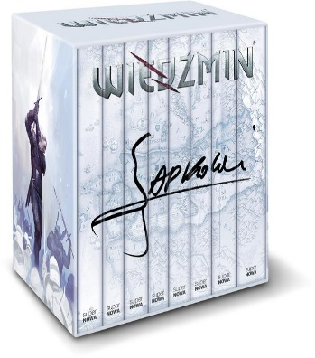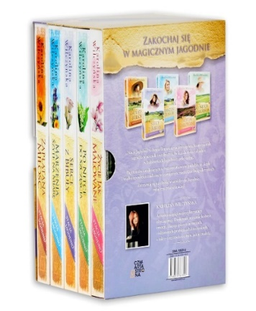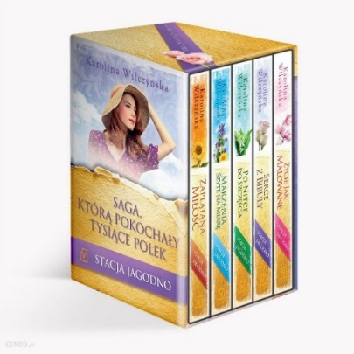
Rys. nr 14 Rys. nr 15 Rys. nr 16

RysunkI nr 12 - 16 to fotografie przykładowe nie stanowiące obligatoryjnego wzoru

- Wykonawca przygotuje i przekaże Zamawiającemu materiały archiwalne w wersjach cyfrowych:
- w tym: pliki zamknięte w formacie PDF (w tym tzw. lekkie PDF-y do Internetu) oraz pliki otwarte do ew. edycji w formacie PSD,
- na oznaczonych /opisanych nośnikach cyfrowych (płytach/ pendriv’ach).
- Wykonawca przygotuje i przekaże Zamawiającemu album „Perły Mazowsza VI” wraz z prawami autorskimi, prawami pokrewnymi oraz prawami zależnymi do wszystkich materiałów i na wszystkich polach eksploatacji na okres nie krótszy niż do 31 grudnia 2030 roku.

- DRUK, PAKOWANIE I DOSTAWA ZAMÓWIENIA

- Przed rozpoczęciem druku publikacja musi być zaakceptowana przez Zamawiającego w przedstawionych przez Wykonawcę ozalidach w formacie 1:1.
- Druk blach CTP – druk i oprawa na materiałach własnych Wykonawcy,
- Pakowanie i dostawa do siedziby Zamawiającego wraz z rozładunkiem.
- Wykonawca musi zastosować pakowanie adekwatne do materiału promocyjnego oraz środka transportu. Towar uszkodzony lub z wadami zostanie zwrócony Wykonawcy na jego koszt do ponownego wykonania. Każda paczka z materiałami promocyjnym dostarczona do Zmawiającego powinna być zapakowana opcjonalnie: w szary papier /karton /pudełko oraz oklejona taśmą. Musi również posiadać etykietę z opisem – nazwą materiału promocyjnego, ilością w paczce oraz miesiącem i rokiem produkcji. Niewłaściwe oznakowane paczki nie zostaną przyjęte i będą powodem do zwrotu towaru na koszt Wykonawcy.
- Każdy zestaw publikacji (6 egzemplarzy w obwolucie) pakowany będzie w mocną folię termokurczliwą, następnie pakowanie w kartonowe opakowania zbiorcze po 10 zestawów każdy – ścisła paczka, zabezpieczająca przez pognieceniem, na górze każdej paczki naklejona etykieta zawierająca: tytuł publikacji, ilość sztuk w paczce oraz datę druku, dostawa całego nakładu do siedziby Zamawiającego wraz z rozładunkiem; paczki dostarczone na paletach, zabezpieczone przed uszkodzeniem; na górze każdej palety naklejona kartka zawierająca: tytuł publikacji, ilość sztuk na palecie oraz datę druku.
- Wykonawca zobowiązany jest zapewnić we własnym zakresie dostawę wraz z rozładowaniem palet/ paczek w siedzibie Zamawiającego przy ul. Jagiellońskiej 74 w Warszawie, w miejscu wskazanym przez Zamawiającego.
- Wykonawca w pełni odpowiada za jakość dostarczonego materiału – w przypadku stwierdzenia błędów w pojedynczych egzemplarzach (np. błędy w logotypach i zamieszczonych treściach, krzywo przycięte okładki, niedbała oprawa, uszkodzenia w czasie transportu) – Wykonawca zobowiązuje się do dostarczenia poprawionych egzemplarzy publikacji. W przypadku, gdy Zamawiający podczas weryfikacji jakościowej oraz ilościowej stwierdzi wady w dostarczonym przedmiocie zamówienia (co najmniej 20 % otwartej paczki) całość towaru zostanie zwrócona Wykonawcy. Wykonawca na własny koszt odbierze wadliwy towar, uzupełni braki / poprawi wady i dostarczy ponownie cały towar wolny od wad w miejsce wskazane przez Zamawiającego.

- TERMIN REALIZACJI ZAMÓWIENIA
- Zamówienie wraz z drukiem i dostawą musi być zrealizowane w terminie nie dłuższym niż 60 dni roboczych od dnia zawarcia umowy.
- Przekazanie przedmiotu zamówienia nastąpi w siedzibie Zamawiającego, przy ul. Jagiellońskiej 74

w Warszawie (03-301 Warszawa).
- W ciągu 5 dni roboczych od daty podpisania umowy Wykonawca przedstawi do wyboru Zamawiającemu propozycje 2 layout’ów do każdej z 6 części albumu tj. 12 propozycji layout’ów. Zamawiający dokona wyboru 6 koncepcji i przekaże akceptację w terminie do 5 dni roboczych od ich otrzymania. W przypadku braku akceptacji Zamawiający zgłosi uwagi do przedstawionych layout’ów, a Wykonawca ma obowiązek ich wprowadzenia w ciągu 3 dni roboczych od ich otrzymania i uzyskania akceptacji Zamawiającego.

- INFORMACJE UZUPEŁNIAJĄCE

- Podczas przygotowania publikacji obowiązują następujące standardy:
- Wszystkie materiały promocyjne powinny spełniać poniższe wymagania, jeśli chodzi o zachowanie spójnej identyfikacji wizualnej dla materiałów z logo RPO WM:
- ilekroć będzie mowa o „nadruk teleadresowy”, do zastosowania będzie:
Mazowiecka Jednostka Wdrażania Programów Unijnych
ul. Jagiellońska 74, 03-301 Warszawa,
tel. 22 542 20 00, faks 22 698 31 44
www.mazowia.eu
www.funduszedlamazowsza.eu
- ilekroć będzie mowa o „egz. bezpł.”, to do umieszczenia na materiale będzie:
egzemplarz bezpłatny
- ilekroć będzie mowa o „www” to do umieszczenia na materiale będzie:
www.funduszedlamazowsza.eu
- ilekroć będzie mowa o „infolinii”, to do umieszczenia na materiale będzie:
801 101 101*
(*Opłata za połączenie zgodna z taryfą danego operatora)
- numer ISBN (nadany przez Zamawiającego)
- ilekroć w opisie przedmiotu będzie mowa o logo RPO WM, to do stosowania będzie logotyp wraz z informacją o współfinansowaniu:
Projekt współfinansowany z Europejskiego Funduszu Społecznego
Oznakowanie logotypami (tłoczenie, nadruk itp. techniki oznakowania) muszą być dostosowane
do materiału na jakim będzie wykonane i musi spełniać warunek: czytelności, nieścieralności oraz trwałości w połączeniu z materiałem promocyjnym.

Wykonawca zobowiązuje się do zastosowania spójnej identyfikacji wizualnej właściwej dla materiałów promocyjnych w ramach Regionalnego Programu Operacyjnego Województwa Mazowieckiego 2014-2020 zgodnie z Wytycznymi w zakresie informacji i promocji programów operacyjnych 2014-2020, Strategią Komunikacji Regionalnego Programu Operacyjnego Województwa Mazowieckiego na lata 2014-2020, Księgą Identyfikacji Wizualnej znaku Marki Fundusze Europejskie i znaków programów polityki spójności na lata 2014-2020.
UWAGA 1.: Wytyczne SOPZ odnośnie logotypów oraz niezbędnych informacji, które będą zamieszone w publikacji mogą ulec zmianie. Ewentualne zmiany w zapisach nie wpłyną jednak na zmianę istotnych warunków zamówienia.

- DOKUMENTY I WYTYCZNE

- Strategia komunikacji polityki spójności na lata 2014-2020 (szczególnie podrozdziały 5.7. Komunikacja z osobami z różnymi niepełnosprawnościami, 6.3. Zasady prowadzenia działań informacyjno-promocyjnych, 6.4. Kryteria doboru narzędzi informacyjno-promocyjnych:

https://www.funduszeeuropejskie.gov.pl/strony/o-funduszach/dokumenty/strategia-komunikacji-polityki-spojnosci-na-lata-2014-2020/
- Strategia komunikacji Regionalnego Programu Operacyjnego Województwa Mazowieckiego na lata 2014-2020 (treść dokumentu może ulec zmianie po zatwierdzeniu nowej wersji przez KM i ZWM):

https://www.funduszedlamazowsza.eu/dokument/zapoznaj-sie-z-prawem-i-dokumentami/strategia-komunikacji-rpo-wm-2014-2020/2020/
- Wytyczne w zakresie realizacji zasady równości szans i niedyskryminacji, w tym dostępności dla osób z niepełnosprawnościami oraz zasady równości szans kobiet i mężczyzn w ramach Funduszy Europejskich na lata 2014-2020: http://www.funduszeeuropejskie.gov.pl/strony/o-funduszach/dokumenty/wytyczne-w-zakresie-realizacji-zasady-rownosci-szans-i-niedyskryminacji-oraz-zasady-rownosci-szans/
- Zasady promocji i oznakowania projektów https://www.funduszedlamazowsza.eu/promocja/
- Zasady stosowania prostego języka https://www.funduszeeuropejskie.gov.pl/prosty_jezyk

CZĘŚĆ B
Opracowanie, druk i dostawa albumu „Perły Mazowsza VI” prezentującego wybrane projekty dofinansowane z Regionalnego Programu Operacyjnego Województwa Mazowieckiego 2014-2020 w wersji brajlowskiej przeznaczonej dla osób niewidomych oraz w wersji powiększonego druku dla osób słabo widzących wraz
z elektroniczną wersją publikacji w programie Microsoft Word oraz w PDF do odczytu przez program udźwiękawiający dla niewidomych użytkowników.

I. PRZEDMIOT ZAMÓWIENIA

Przedmiotem zamówienia jest: przygotowanie, projekt graficzny oraz druk publikacji pt.: „Perły Mazowsza VI”
w formacie książki brajlowskiej dostosowanej do potrzeb osób niewidomych i w wersji powiększonego druku dla osób słabo widzących.

II. CEL ZAMÓWIENIA

Przygotowanie publikacji ma na celu przeciwdziałanie wykluczeniu społecznemu oraz zawodowemu osób niewidomych i słabowidzących poprzez przekazywanie informacji o projektach dofinansowanych z RPO WM 2014-2020 oraz ich efektach.

III. TERMIN REALIZACJI ZAMÓWIENIA

  - Zamówienie wraz z drukiem i dostawą musi być zrealizowane w terminie nie dłuższym niż 40 dni roboczych od dnia zawarcia umowy.
  - Przekazanie przedmiotu zamówienia nastąpi w siedzibie Zamawiającego, przy ul. Jagiellońskiej 74
w Warszawie (03-301 Warszawa).

IV. SPECYFIKACJA

Publikacja zawierająca 16 stron A4 standardowego tekstu/maszynopisu w Microsoft Word do przełożenia na język Braille’a ok 70 stron).
Transkrypcja tekstu wskazanego przez Zamawiającego publikacji „Perły Mazowsza VI” na pismo punktowe Braille’a;
Oprawa: szyto-klejona, fotografia na okładce, okładka kolorowa;
Okładka dla publikacji brajlowskiej: wszystkie napisy, treści w języku braila;
Okładka dla publikacji w powiększonym druku: kolorowa;
Prawa autorskie do publikacji ma Zamawiający.
Projekt i zawartość merytoryczna publikacji na każdym etapie w trakcie realizacji oraz przez wydrukowaniem musi być konsultowana z Zamawiającym i zaakceptowana przez Zamawiającego.
Materiały do projektu publikacji (16 stron A4 tekstu/maszynopisu w Microsoft Word) będą przygotowane
i dostarczone przez Zamawiającego.
Nakład: 200 egzemplarzy w druku powiększonym i 200 egzemplarzy przełożonych na tekst Braille'a.
Kolorystyka: strony czarno-białe z tekstem.
Format: A4.
Zawartość: ok. 16 standardowych stron maszynopisu (format A4, czarny druk: czcionka Times New Roman, rozmiar 12) przełożonych na tekst Braille'a.
Treść w tzw. technologii transparentnej tzn. tekst (powiększony czarny druk i druk brajlowski) powinien być czytelny zarówno dla osób niewidomych jak i widzących. Naniesiony tekst na papierze w czarnym druku oraz w Braille'u powinien być w miarę możliwości jak najbardziej wspólnie umiejscowiony.
Tekst zarówno w czarnym druku jak i Braille'u powinien być tak sformatowany (w tym m.in. typ i rozmiar czcionki, odstępy między literami lub punktami brajlowskimi, wyrazami i wierszami), aby był czytelny zarówno dla osób widzących, słabo widzących i niewidomych;
Adaptacja tekstu pisanego na pismo Brailla. Druk: czarnodruk powiększony + Braill w standardzie Marburg Medium.
Papier: offset, minimum 170 g/m³. Format: A4.
Okładka – przód i tył publikacji powinna cechować się większą twardością niż pozostałe strony publikacji o gramaturze nie mniejszej niż 300 g/m³; czarnodruk+ druk Brailla oraz kolorach 1+0.
Wykonawca zobowiązany jest do oznaczenia książki brajlowskiej logotypem Zamawiającego (w tym logotypem
i informacją o współfinansowaniu ze środków europejskich w ramach Regionalnego Programu Operacyjnego Województwa Mazowieckiego na lata 2014-2020) oraz zgodnie z wytycznymi przekazanymi przez Zamawiającego.
Książka musi posiadać numer ISBN.
Wykonawca dostarczy elektroniczną wersją publikacji w programie Microsoft Word oraz w PDF do odczytu przez program udźwiękawiający dla niewidomych użytkowników.
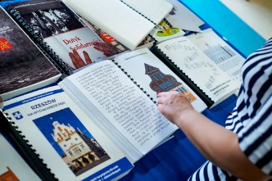
Rys. 1 Przykładowe zdjęcie publikacji dla niewidomych nie stanowi obligatoryjnego wzoru. Tak jak w
Pakowanie i dostawa zamówienia: zapisy identyczne jak w części A, IV Rozdział, punkt 4, 6 i 7, str. 8 niniejszego dokumentu.

V. DRUK I DOSTAWA

- Przed rozpoczęciem druku publikacja musi być zaakceptowana przez Zamawiającego.
- Wykonawca musi zastosować pakowanie adekwatne do materiału promocyjnego oraz środka transportu. Towar uszkodzony lub z wadami zostanie zwrócony Wykonawcy na jego koszt do ponownego wykonania. Każda paczka z materiałami promocyjnym dostarczona do Zmawiającego powinna być zapakowana opcjonalnie: w szary papier /karton /pudełko oraz oklejona taśmą. Musi również posiadać etykietę z opisem – nazwą materiału promocyjnego, ilością w paczce oraz miesiącem i rokiem produkcji. Niewłaściwe oznakowane paczki nie zostaną przyjęte i będą powodem do zwrotu towaru na koszt Wykonawcy.
- Pakowanie i dostawa do siedziby Zamawiającego wraz z rozładunkiem.

